Wijkgemeente Den Haag Zuidwest
Locatie Shalomkerk

19 juli 2026

7e zondag na Trinitatis (Drie-eenheid)

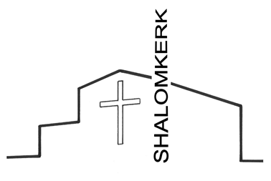

Orgelspel
Stilte
Woord van welkom

INTREDE

Aansteken van de kaarsen aan het licht van de Paaskaars

de gemeente gaat staan

Bemoediging
A: Onze hulp is in de naam van de Heer,
G: die hemel en aarde gemaakt heeft.
A: Die trouw blijft tot in eeuwigheid,
G: en niet loslaat het werk van zijn handen.

Drempelgebed

Zingen: Psalm 84: 1 en 6 “Hoe lieflijk, hoe goed is mij, Heer,”

de gemeente gaat zitten

Kyriegebed
V: Laten wij de Heer om ontferming aanroepen voor de nood van de wereld en zijn Naam prijzen, want zijn barmhartigheid kent geen einde.

Afgesloten met:
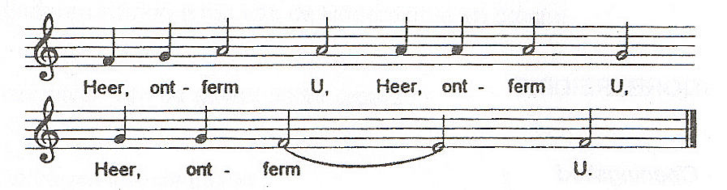

de gemeente gaat staan

Zingen glorialied: Lied 304 “Zing van de Vader die in den beginne”

de gemeente gaat zitten

HET WOORD HOREN

Groet
V: De Heer zij met u.
G: Ook met u zij de Heer.

Gebed bij de opening van de Schriften

Eerste lezing: Psalm 121 (lector)
Zingen: lied 935 “Je hoeft niet bang te zijn”

Tweede lezing: Marcus 4: 35 -41 (voorganger)

Zingen: Lied 653: 4 “Gij zijt het licht van God gegeven,”

Uitleg en verkondiging

Meditatieve stilte

Zingen: Lied 834 “Vernieuw Gij mij, o eeuwig Licht!”

ANTWOORDEN

Inzameling van de gaven
1e collecte: Maatjesproject 2GO.
2e collecte: Wijkgemeente.
Zie voor een toelichting de informatie in de zondagsbrief.

In het geval er een afkondiging is van overlijden, dan wordt lied 961 gezongen.

Dank- en voorbeden, stil gebed en gezongen onze vader
Lied 369b

UITEENGAAN

Zingen slotlied lied 423 “Nu wij uit-een-gaan vragen wij God:”

Zending en zegen
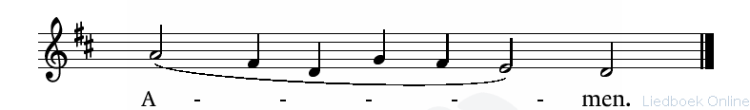

Orgelspel

Aan deze dienst werkten mee:
Voorganger mevrouw R. Slot-de Haan
Ambtsdrager Ben Damen
Lector Ben Damen
Organist Kees Spaans
Collectanten Meyke Guttenberg, Dicky Muijs en Jaap Canninga
Uitdelen zondagsbrief Wil Ouburg
Koster Nel Broekman

Zondagsbrief

Bloemen
De bloemen gaan vandaag als groet van de gemeente naar mevrouw Janneke Eckhardt. Als u de bloemen weg wilt brengen, graag contact opnemen met de dienstdoende ambtsdrager na afloop van de dienst.

Pastoralia
Dhr. Klaas Kolenbrander is op 17 juli tijdelijk verhuisd voor revalidatie naar Woon- en Behandelcentrum Nolenshaghe,
Monseigneur Nolenslaan 22, 2555 XZ Den Haag.
Een kaartje zal hem goed doen.

Opbrengst collecten vorige week:
1e collecte: Wijkdiaconie - Seniorenvakantieweek €75,50
2e collecte: PK Missionair werk €61,80
Het gaat alleen om het ingezamelde geld en collectebonnen. De bedragen via de bank zijn hierbij nog niet opgenomen, de opbrengst is uiteindelijk hoger.

Bestemming collecten vandaag:
1e collecte: Maatjesproject 2GO
Iemand om mee te praten, je zorgen mee te delen, gewoon samen om gewoon plezier mee te maken: dat gunnen we iedereen. Daarom is er het maatjesproject 2GO. De vrijwillige maatjes trekken op met mensen die een vorm van uitbuiting hebben meegemaakt. Samen ondernemen zij leuke en ontspannende activiteiten. Zo groeit hun sociale netwerk, herontdekken zij hun kracht en talenten en ervaren ze dat ze er niet alleen voor staan. Zie ook www.stekdenhaag.nl/2go

2e collecte: Wijkgemeente
Voor activiteiten, vieringen en het beheer van ons kerkgebouw.

U kunt uw collectebijdrage overmaken naar:
NL59 INGB 0007 8625 54
T.n.v. Diaconie Den Haag Zuidwest, onder vermelding van de collecte waarvoor het bedrag bestemd is
of via onderstaande QRcode


1e Collecte: Maatjesproject 2GO 2e collecte: Wijkgemeente

Collecten volgende week:
1e collecte: BabyBullenBank
2e collecte: Wijkgemeente

Verhuizing, verblijf in ziekenhuis, ziekte of overlijden? Geef het door!
Predikanten, kerkelijk werkers en kerkenraadsleden weten niet altijd van ziekte of zorgen, maar willen graag meeleven.
Wij krijgen helaas niet vanzelfsprekend door wanneer gemeenteleden verhuizen, in het ziekenhuis terechtkomen of
komen te overlijden. Wilt u ons zelf deze berichten doorgeven?
Dit kan via Sandra den Hollander, kerkelijk werker (met name bij ziekenhuisverblijf, ziekte of overlijden).
In verband met het zomerrooster, kunt u tot 25 juli 2026 contact opnemen met Sandra den Hollander, kerkelijk werker; 06-41836659. (met name bij ziekenhuisverblijf, ziekte of overlijden).

Bereikbaarheid diaconaal werker Buurt- en kerkhuis Shalom
Heleen Joziasse, (maandag t/m donderdag) Telefoon:
06-20401618, email: hjoziasse@stekdenhaag.nl

Volgende week gaat in deze kerk voor: ds J. Maasland

Berichten voor de zondagsbrief van volgende week graag doorgeven vóór woensdag 17.00 uur aan: zondagsbrief@shalomkerk.nl. (Marike Nijveld)

